博湖县交通运输局
船舶国籍登记服务指南

一、实施机关
博湖县交通运输局
二、实施依据
《中华人民共和国海上交通安全法》
《中华人民共和国船舶登记条例》
《交通运输部办公厅关于全面推行直属海事系统权责清单制度的通知》（交办海〔2018〕19号）
三、受理条件
符合《中华人民共和国船舶登记条例》（中华人民共和国交通运输部令2016年第85号）第三条、第五条、第八条的规定
四、办理材料
1）船舶所有权取得的证明文件(所有权证书、合同、共有人情况等)；
2）原船舶登记机关出具的注销船舶国籍证明；
3）船舶所有权国籍登记申请书；
4）船舶四寸彩色照片四张（分别拍自船舶侧艏方向、正横方向和正尾方向）；
5）船舶技术资料原件及复印件；
6）申请人合法身份的证件原件及复印件、委托人身份证明和委托书；
- 办理流程图：
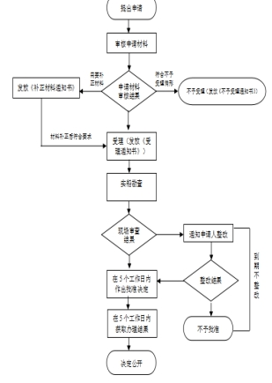
六、办理时限：
法定时限20日，承诺时限5日
七、收费标准
不收费
- 办理地址：博湖县行政服务中心交通局窗口
联系电话：0996-6624648
- 办理时间：星期一至星期五（法定节假日除外）
上午10：00-14:00 下午：16：00-20:00
十、常见问题：
无

